
Le Sud - Nino Ferrer - 1975
95 BPM - Tonalité originale en E
Rythme : B . B Bh

C Em Am Am7 F Fm C G x 2

C Em Am Am7 F Fm C G
C'est un endroit qui ressemble à la Louisiane À l'Italie
Em : .h.hBhBh
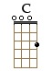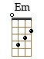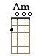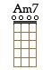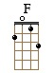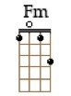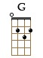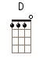
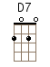
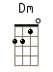
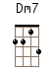
C Em Am Am7 F Fm Em Em Em Em
Il y a du linge étendu sur la terrasse Et c'est joli
REFRAIN
F F C C↓ / C7↓ F F C C↓ / C7↓ F
On dirait le Sud (Hou… ) Le temps dure longtemps (Hou… )
F C Em Am Am7 D D7 D D7 Dm Dm7
Et la vie sûrement (Hou… ) Plus d'un million d'années
G↓
De D à Dm7 : B B B Bh

Et toujours en été

Instru : C Em Am Am7 F Fm C G
C Em Am Am7 F Fm C G
Y'a plein d'enfants qui se roulent sur la pelouse Y'a plein de chiens
C Em Am Am7 F
Y'a même un chat, une tortue, des poissons rouges
Fm Em Em Em Em
Il ne manque rien
REFRAIN
C Em Am Am7 F Fm C C

F F C C↓ / C7↓ F F C C↓ / C7↓ F
Hou……………. Hou………………………..
F C Em Am Am7 D D7 D D7 Dm Dm7
Hou………………. Hou………………………...
G↓
Et toujours en été

C Em Am Am7 F Fm C G
Un jour où l'autre, il faudra qu'il y ait la guerre On le sait bien
C Em Am Am7
On n’aime pas ça mais on ne sait pas quoi faire
F Fm Em Em Em Em
On dit : "c'est le destin"
F F C C↓ / C7↓ F F C C↓ / C7↓ F
Tant pis pour le Sud (Hou… ) C’était pourtant bien (Hou… )
F C Em Am Am7 D D7 D D7 Dm Dm7
On aurait pu vivre (Hou… ) Plus d'un million d'années
G↓
Et toujours en été

Outro : C Em Am Am7 F Fm C C…



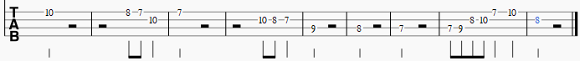
MA + AB + G / V6
Riff Intro, instru, outro

